Anexa 4 – Lucrări de construcţii civile pentru Situri noi conectate cu Fibră Optică

Cuprins:

1 Respectarea de către OFERTANT 2
2 Abrevieri 2
3 Scop 2
4 Model de referinţe 3
5 Etapa I - linii directoare şi reguli 3
5.1 Achiziţie sit (SAQ) 3
5.2 Proiect tehnic (TP) 3
5.3 Certificat de urbanism (CU) 4
6 Etapa a II-a – linii directoare construcţii şi reguli 4
6.1 Autorizaţie de construcţie (BP) 4
6.2 Construcţie POP site 4
6.3 Proces-verbal pentru predarea construcţiei către autorităţile locale 4

Figuri:

Figure 1 POP site-1 6
Figure 2 POP Site-2 10
Figure 3 POP Site-3 11

Respectarea de către OFERTANT

Toate cerinţele şi instrucţiunile prezentate în această Anexă vor fi respectate şi OFERTANTUL va preda un răspuns paragraf cu paragraf, având menţiunile „Respectă complet” / „Respectă parţial” / „Nu respectă”. Răspunsurile respectate parţial vor fi detaliate.
- Respectă complet: soluţia întruneşte criteriile complete detaliate în declaraţia susţinută prin mai multe detalii şi grafice.
- Respectă parţial: soluţia fie că întruneşte o parte a criteriilor detaliate în declaraţie sau întruneşte funcţionalitatea vizată printr-o metodologie diferită care necesită explicaţii detaliate privind maniera de realizare.
- Nu respectă: soluţia nu întruneşte criteriile detaliate în declaraţie, dar poate fi pusă la dispoziţie într-o eliberare ulterioară sau se găseşte deja pe harta rutieră.

RASPUNSUL OFERTANTULUI:

Abrevieri

BP | Building Permit (Autorizatie de construcţie - AC)
CU | Urbanism Certificate (Certificat de urbanism - CU)
TCA  DD  SAQ | Technical connection approval (Aviz tehnic de racordare - ATR)  Uşă dublă  Achiziţie sit
LC | Contract de închiriere
TP | Proiect tehnic

Scop

In vederea livrarii serviciilor solictate prin caietul de sarcini sunt necesare si noi locatii fizice pentru instalarea echipamentelor telecom, acestea se vor numi generic sit-uri (POP site). In vederea fundamentarii necesitatii achizitiei si constructiei acesor site-uri OFERTANTUL va include si aceasta parte in studiul de fezabilitate.
Pentru a prezenta specificaţiile de inginerie şi cerinţele particulare ORANGE privind lucrările de proiectare construcţii civile pentru noile situri ce urmeaza a fi foliste ca si birou central (Central Office), în două etape:
- Etapa I – TP, SAQ, LC semnat, obţinerea CU şi obţinerea avizului tehnic de racordare
- Phase II – obţinerea BP, realizarea sitului şi procesul-verbal semnat pentru predarea construcţiei către autorităţile locale
Specificaţiile şi cerinţele vor adresa elementele de infrastructură şi accesoriile de instalare de achiziţionat pentru construcţia şi mentenanţa următoarelor categoii de noi POP Sites:
- POP site _1 – Dulap cu uşă dublă, împrejmuire, conexiune electrică
- POP site_2 – Stâlp 15 m, dulap cu uşă dublă, împrejmuire, conexiune electrică
- POP site_3 – Stâlp 30 m, dulap cu uşă dublă, împrejmuire, conexiune electrică

RASPUNSUL OFERTANTULUI:
….

Model de referinţe

Principalele componente ale noilor situri de fibră optică sunt ilustrate în
- Figura 1: desene POP site_1
- Figura 2: desene POP site_2
- Figura 3: desene POP site_3

RASPUNSUL OFERTANTULUI:

Etapa I - linii directoare şi reguli

Achiziţie sit (SAQ)

- Informaţiile Etapei I pentru SAQ vor fi furnizate de către ORANGE:
  - Lista localităţilor care fac obiectul operaţiunii ( Anexa 1 - Informatii introduse pentru localitatile vizate din judetul Mehedinti).
  - Baza de date a adreselor (după caz) pentru fiecare localitate care face obiectul operaţiunii, conţinând toate adresele ideale identificate de către ORANGE în localitate, cu coordonatele geografice asociate (Anexa 1 - Informatii introduse pentru localitatile vizate din judetul Mehedinti).
  - Contractul standard, suprafaţa de închiriat (conform categoriei de sit), durata contractului se vor furniza de către ORANGE (reprezentant regional Infrastructură).
  - Desenele standard pentru fiecare categorie de POP site nou vor fi furnizate de către ORANGE.
- OFERTANTUL va propune 2-3 candidaţi pentru noul POP site în fiecare localitate, în cadrul zonei de căutare indicate de Orange, furnizând adresa, coordonatele geografice şi datele proprietarului. Propunerea va fi aprobată de Orange şi candidaţii vor fi clasificaţi.
- OFERTANTUL va negocia contractele de închiriere în baza rangului candidaţilor. Contractul însoţit de documente de proprietate valabile va fi validat de către Orange, urmând să fie semnat înaintea notarului public.
- OFERTANTUL va respecta procedura SAQ ORANGE pe care o va primi dupa semnarea contractului.

RASPUNSUL OFERTANTULUI:

Proiect tehnic (TP)

- OFERTANTUL va furniza un Proiect Tehnic minim (raport tehnic, desene şi planuri topografice ale zonei), în baza categoriei de POP site.
- OFERTANTUL va obţine Certificatul de Urbanism şi va obţine ulterior un aviz tehnic din partea unui furnizor local de energie electrică.

RASPUNSUL OFERTANTULUI:

Certificat de urbanism (CU)

- OFERTANTUL va obţine Certificatul de Urbanism şi va obţine ulterior un aviz tehnic din partea unui furnizor local de energie electrică.

RASPUNSUL OFERTANTULUI:

Etapa a II-a – linii directoare construcţii şi reguli

Autorizaţie de construcţie (BP)

1. Informaţiile Etapei a II-a pentru obţinerea SBP vor fi elementele predate din Etapa I:
- Contractul de închiriere
- CU (Certificatul de Urbanism)
- Utilizarea minimă TP pentru aplicarea CU (proiect tehnic)
2. OFERTANTUL va obţine acordurile şi studiile necesare de CU şi va aplica pentru BP.
3. OFERTANTUL va respecta legislaţia română cu privire la autorizaţiile de construcţie.

RASPUNSUL OFERTANTULUI:

Construcţie POP site

1. Construcţia se va realiza în conformitate cu TP şi BP.
2. OFERTANTUL va urma procedura de Implementare ORANGE.

RASPUNSUL OFERTANTULUI:

Proces-verbal pentru predarea construcţiei către autorităţile locale

1. OFERTANTUL va convoca consiliul de recepţie, în vederea semnării procesului-verbal de predare a construcţiei către autorităţile locale.
2. OFERTANTUL va respecta legislaţia română cu privire la autorizaţiile de construcţie.

RASPUNSUL OFERTANTULUI:

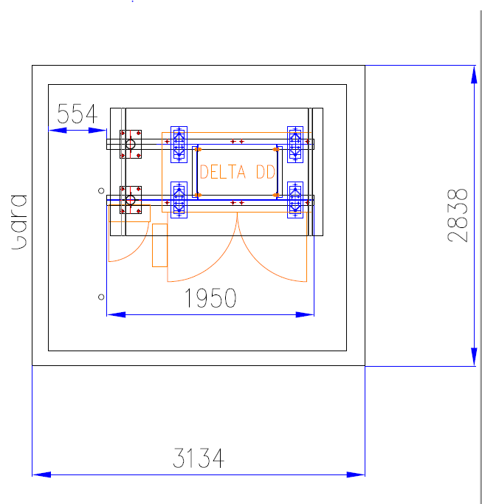

Fig. 1
Site_Model

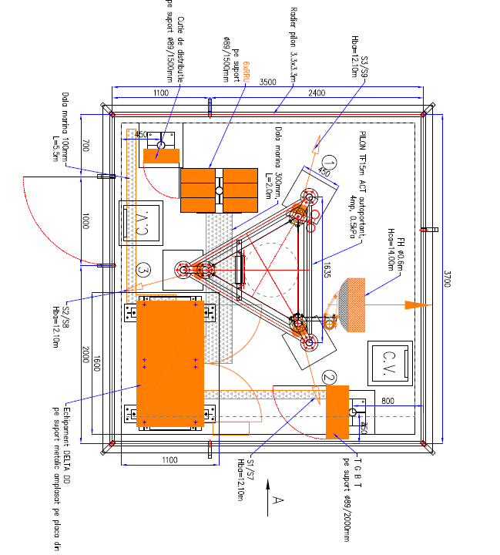
Fig. 2
Site_Model 2

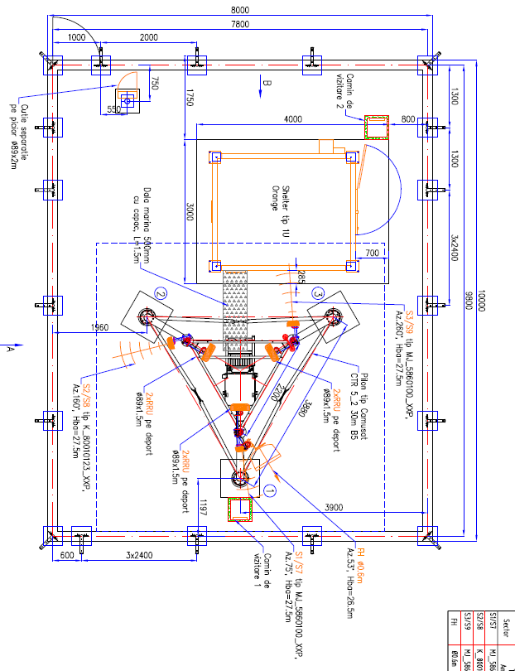
Fig. 3
Site_Model 3

